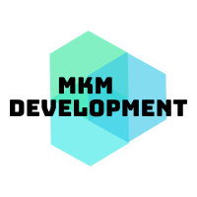

**ACTA DE REUNIÓN**

**Participantes**

Kevim Chacón

María A. Villalta

Camila Zapata

Fecha de realización:17-02-2020

**Puntos a destacar de la reunión:**

Comienzo de actividades para el desarrollo de la página web.

Desarrollo de la estructura empresarial.

Desarrollo de la metodología de trabajo a implementar.

Desarrollo del mapa de procesos.

Desarrollo de la filosofía de calidad de la empresa.